ГБОУ начальная школа - детский сад № 682
Приморского района г. Санкт - Петербурга

Конспект непрерывной образовательной деятельности
по развитию речи.

Старшая группа.

Тема: "Домашние животные"

Воспитатель: Царёва Ю. Н.

Цели:
I.Образовательные:
1. Расширить и углубить представления детей о домашних животных и их детёнышах.
2. Закрепить знания о внешних признаках животных, как подают голос.
3. Закрепить умение образовывать и использовать в речи существительные с уменьшительно-ласкательным суффиксом.
II. Развивающие:
1. Развивать слуховое и зрительное восприятие.
2. Совершенствовать мыслительные процессы.
3. Развивать внимание, память.
4. Развивать связную речь.
III. Воспитательные:
1. Воспитывать любовь к домашним животным.
2. Воспитывать умение слушать внимательно.
3. Воспитывать коммуникативные навыки.

Оборудование:
- картинки домашних животных и их детёнышей;
- картинка с изображением паровозика;
- картинка с изображением деревенского двора;
- мяч;
- магнитофон.

Ход НОД:
- Сегодня, ребята, мы отправляемся в путешествие.
- На чём можно путешествовать? (на велосипеде, на поезде, на автобусе, на машине, на воздушном шаре и т.д.)
- А мы с вами поедем... Попробуйте отгадать загадку.

1) * Я по рельсам быстро мчал,
Шпалы все пересчитал,
На вокзал тебя привёз.
Знаешь, кто я? (паровоз)

. 

- Да, ребята, сегодня мы отправляемся в путешествие на паровозике.

2) - Но прежде, чем отправиться в путешествие, нужно приобрести билет.
- Кто правильно назовёт домашних животных, получит билет на паровозик.
(билеты - картинки с изображением домашних животных и их детёнышей)

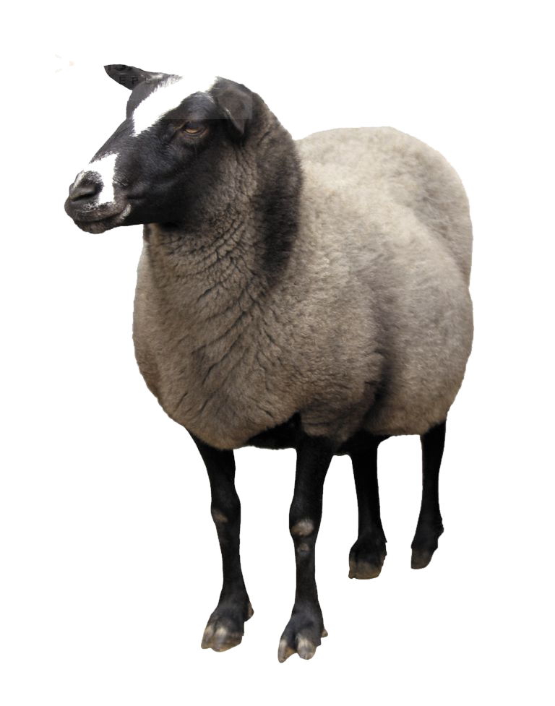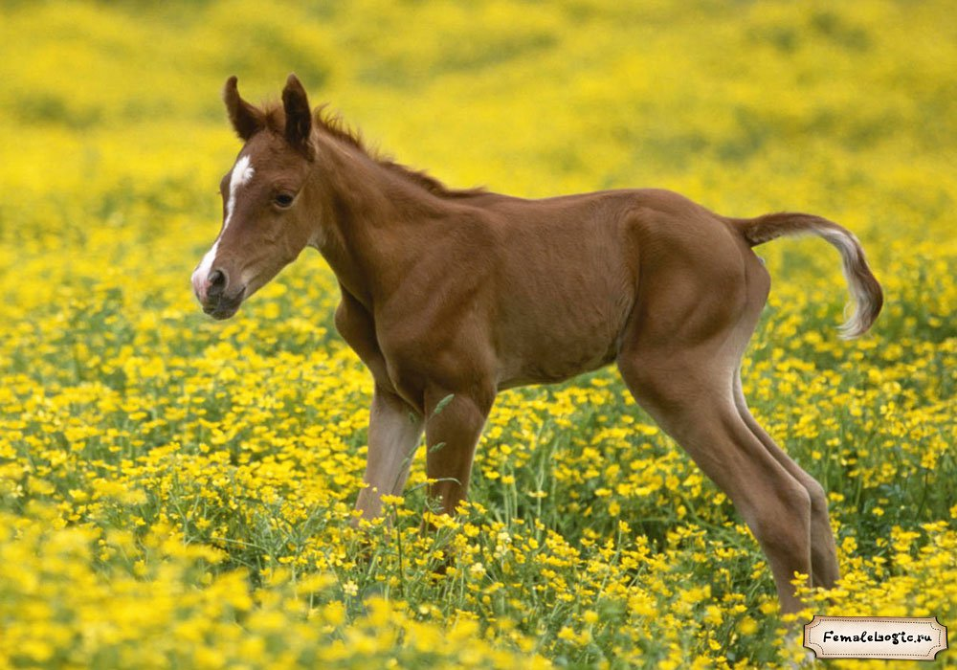 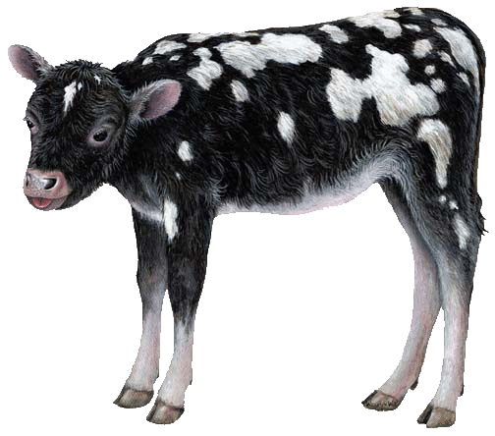 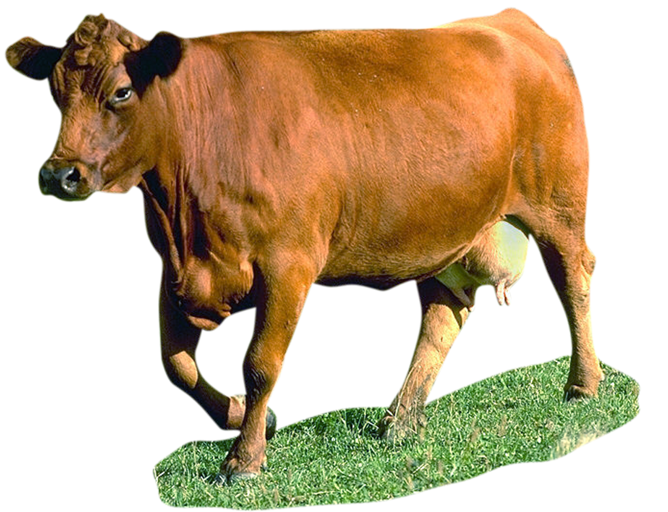 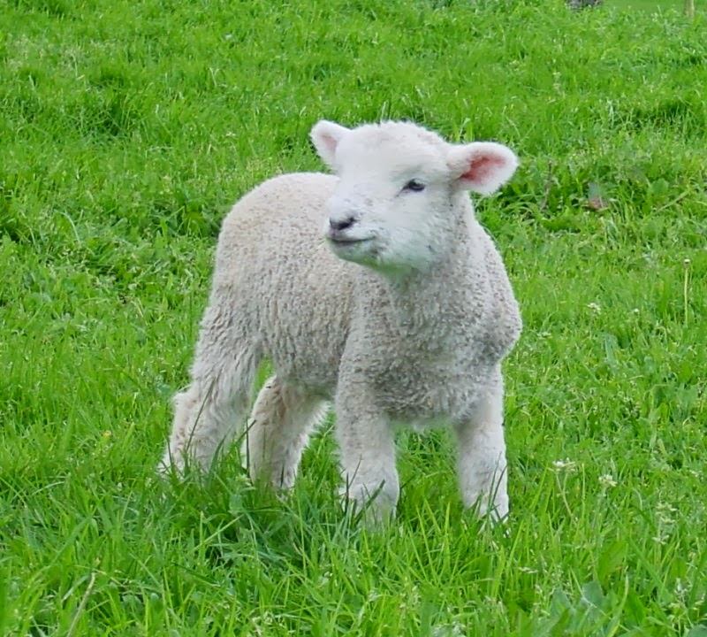 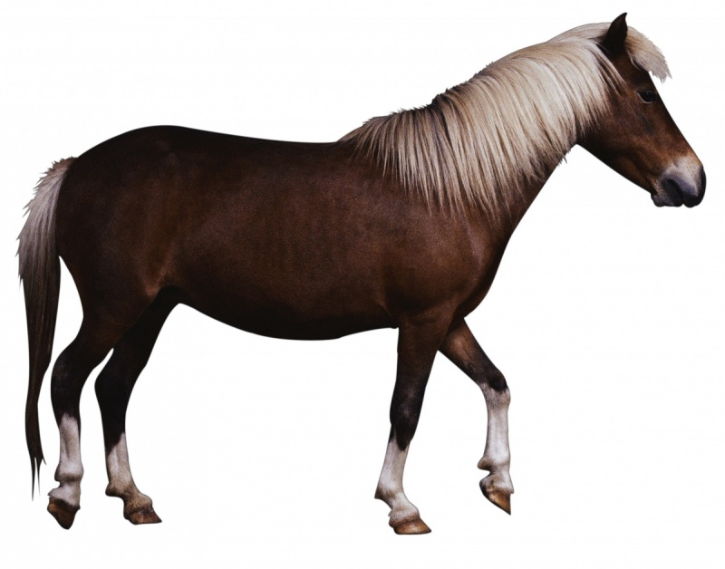 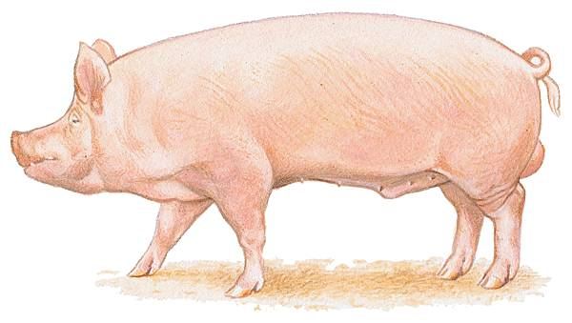 
и т.д.

(Дети называют домашних животных: собака, лошадь, свинья, кролик, коза, овца, корова, кошка. Воспитатель задаёт дополнительный вопрос: "Назови ласково": кошка-кошечка, собака-собачка, корова-коровушка, свинья-свинка, овца-овечка, коза-козочка, лошадь-лошадка.)
Ещё дополнительные вопросы, чтобы все дети получили билеты:
* У кого рога?
* У кого мягкие лапки?
* У кого вымя?
* У кого щетина?
* У кого пятачок?
* У кого копыта?

3) - Садитесь в паровозик, отправляемся в путешествие.

( Звучит песенка "Детская" ("Весёлый паровозик по рельсам побежал"). Дети, держась за плечи друг друга, идут по группе. Подходят к доске, на которой прикреплена картинка с изображением деревенского двора.)
- Куда же мы , ребята, приехали? (в деревню) Почему?
- Кто же нас встречает? Бабушка Марфа. (Воспитатель достаёт куклу Би-Ба-Бо.)

Бабушка:
- Здравствуйте, ребятки. Посмотрите, сколько животных живёт у меня во дворе. Назовите их. ( Обратить внимание, что ёжик -дикое животное. Он на картинке лишний.)

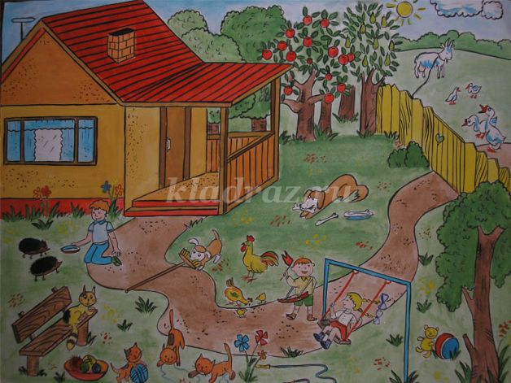
4) Бабушка:
- Ребята, а вы знаете, кто как голос подаёт?

Игра с мячом "Кто как голос подаёт?"
Собака - лает, гавкает, рычит.
Кошка - мурлычет, мяукает.
Корова - мычит.
Свинья - хрюкает.
Коза - блеет.
Овца - блеет.
Лошадь - ржёт.

5) - Ребята, а бабушка Марфа придумала для нас ещё одну игру.

Игра "Как зовут детёныша?"
Дети берут картинки-билеты .
Задание. Найти свою маму. (Ребята образуют пары, держат друг друга за руку.)

- Давайте вспомним, как называют родителей и детёнышей домашних животных.
Корова-бык-телёнок.
Овца-баран-ягнёнок.
Лошадь-конь-жеребёнок.
Кролик-крольчиха-крольчонок.
Собака-пёс-щенок.
Кошка-кот-котёнок.
Коза-козёл-козлёнок.
Свинья-боров-поросёнок.

6) Бабушка:
- Ребятки, отгадайте загадку.

- Сколько козлят спряталось за забором? (два) Почему? ( 8 ног. У каждого козлёнка по 4 ноги, значит, 2 козлёнка.)

Бабушка:
- Молодцы, ребятки! Как хорошо вы знаете домашних животных. Приезжайте ещё ко мне в гости, будете помогать мне ухаживать за животными.

7) Воспитатель:
- Ребята, давайте попрощаемся с бабушкой Марфой, скажем ей "спасибо" за гостеприимство.
- Садимся в паровозик и возвращаемся в садик.
(Звучит песенка "Чух, чух, паровозик. Он бежит, качается, охает, старается". Дети выполняют движения по тексту, садятся за столы.)

8) Итог:
- О чём мы сегодня говорили? (о домашних животных)
- Что больше всего понравилось?
- Какие трудности испытывали?
- На твой взгляд, Миша, кто лучше всех работал? А как ты оцениваешь свою работу?

